CHÚNG EM GIỮ SẠCH ĐẸP TRƯỜNG LỚP
Các cụ ta xưa có câu: "Nhà sạch thì mát bát sạch ngon cơm", câu ca dao ấy chưa bao giờ là lỗi thời cả. Trường học là ngôi nhà thứ hai của em. “Em yêu trường em với bao bạn thân và cô giáo hiền như yêu quê hương cắp sách đến trường trong muôn vàn yêu thương.” – câu hát đó được cất lên từ các bạn nhỏ là học sinh trường Tiểu học Đô Thị Việt Hưng. Với tình cảm yêu trường, yêu lớp của học sinh và sự nhiệt huyết yêu nghề mến trò của đội ngũ giáo viên, cô và trò trường Tiểu học Đô Thị Việt Hưng đã cùng nhau tô điểm cho ngôi trường thân yêu của mình bằng hoạt động như trang trí, giữ gìn vệ sinh lớp học…Đây cũng là một hoạt động thường xuyên và cũng là một trong các hoạt động chào mừng ngày Nhà giáo Việt Nam 20/11.
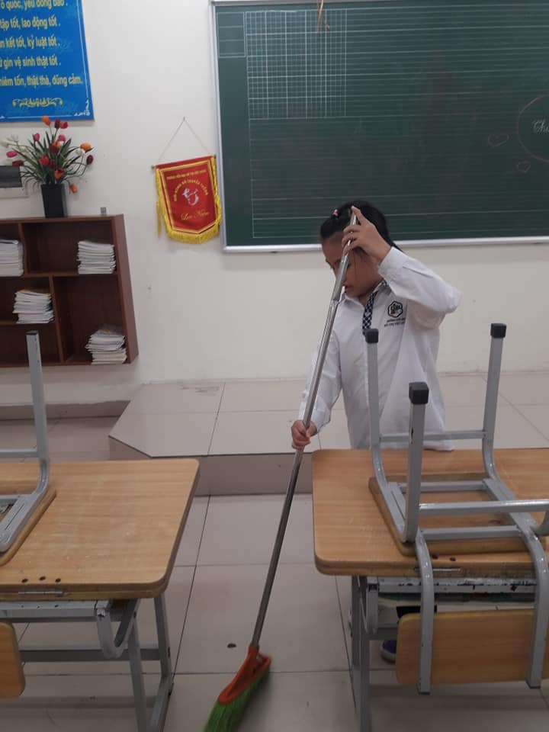
Hiện nay vấn đề ô nhiễm bầu không khí đang là việc mà bất cứ ai cũng rất lo ngại. Ô nhiễm không khí bắt nguồn từ đâu? Từ ý thức không giữ vệ sinh của mỗi người. Nhận thức được mối nguy hại về vấn đề ô nhiễm môi trường, cô trò nhà trường luôn nâng cao ý thức bảo vệ trường lớp.
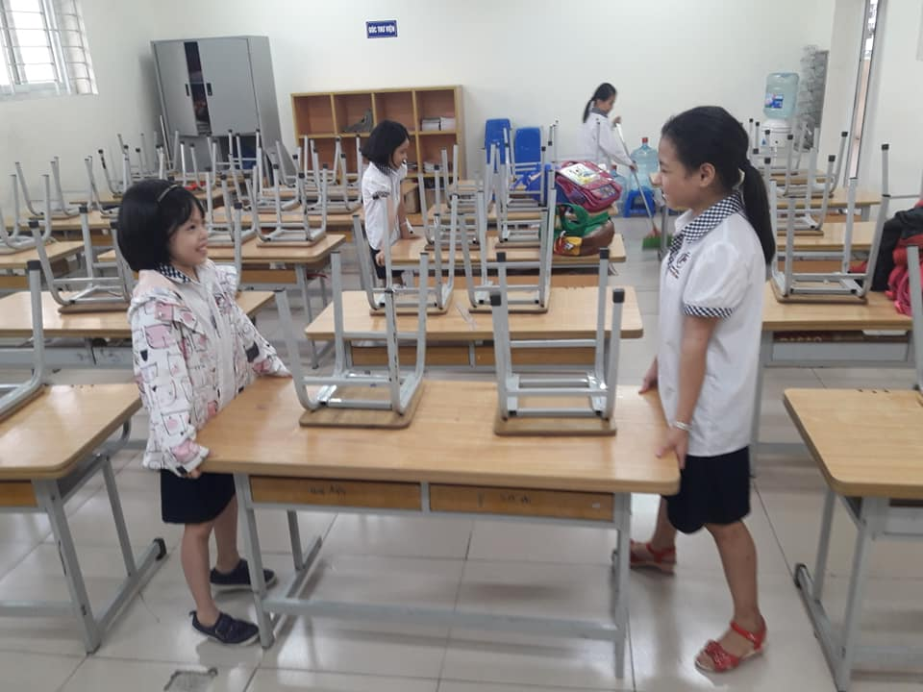
Chúng em làm vệ sinh lớp học
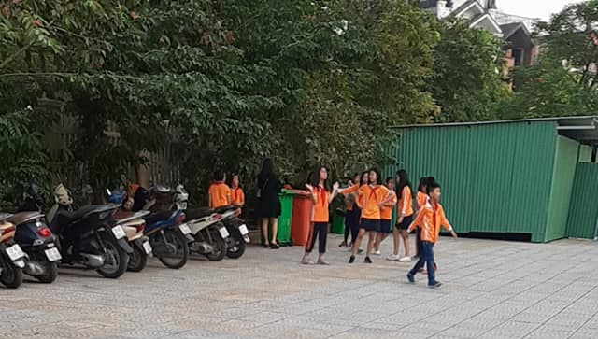
Giáo dục ý thức giữ gìn vệ sinh trường lớp xuất phát từ vệ sinh cá nhân, vệ sinh phòng học, không viết vẽ lên tường, bàn ghế. Đây là những việc làm nhằm góp phần nâng cao ý thức bảo vệ môi trường giúp cho học sinh thấy được trách nhiệm giữ gìn vệ sinh trường lớp, tạo cảnh quan trường thật sự xanh - sạch - đẹp, xây dựng môi trường giáo dục an toàn, lành mạnh.
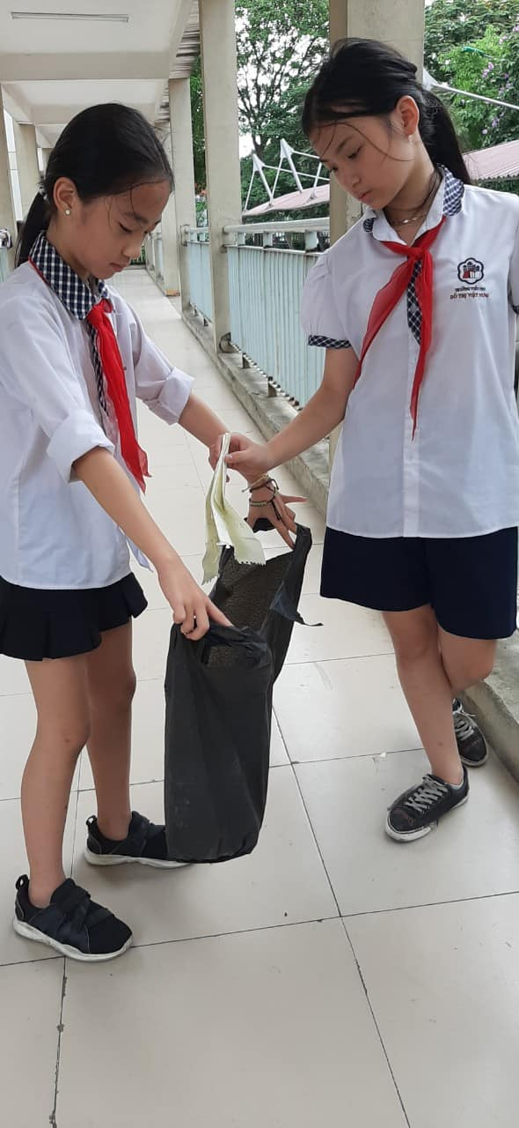
Chúng em làm tổng vệ sinh trường, lớp
Các bạn học sinh luôn có những thói quen tốt: khi thấy rác biết nhặt và bỏ rác đúng nơi quy định, khi nhìn thấy người khác vứt rác không đúng chỗ có trách nhiệm nhắc nhở lịch sự để giữ gìn nhà trường luôn sạch đẹp, có ý thức giữ gìn nhà vệ sinh để đảm bảo vệ sinh chung toàn trường.
Các bạn học sinh luôn ý thức được rằng giữ gìn vệ sinh còn làm đẹp thêm không gian xung quanh. Chắc hẳn bạn sẽ thoải mái hơn trong một môi trường sạch đẹp chứ không phải là một nơi bị ô nhiễm. Những mầm bệnh,ổ dịch gây nguy hại sẽ không thể bắt nguồn từ những nơi quang đãng sạch sẽ. Giữ gìn vệ sinh chung không chỉ góp phần bảo vệ môi trường mà còn là một nét văn hóa rất văn minh của mỗi học sinh trường Tiểu học Đô Thị Việt Hưng.
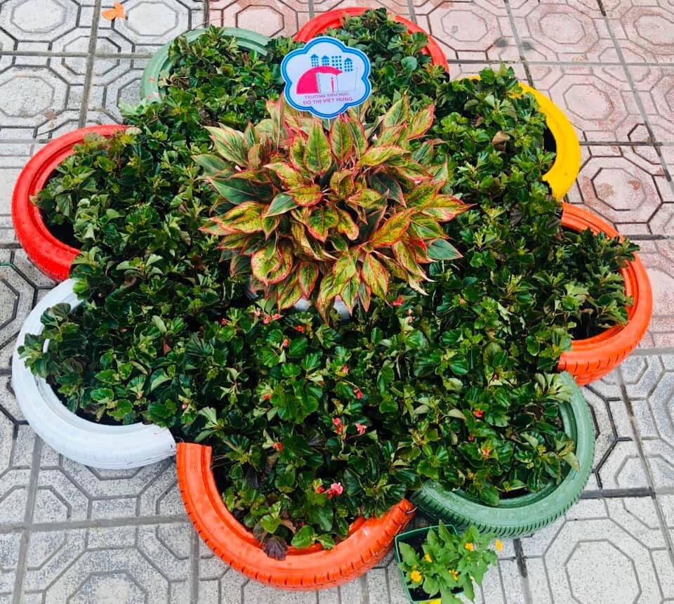

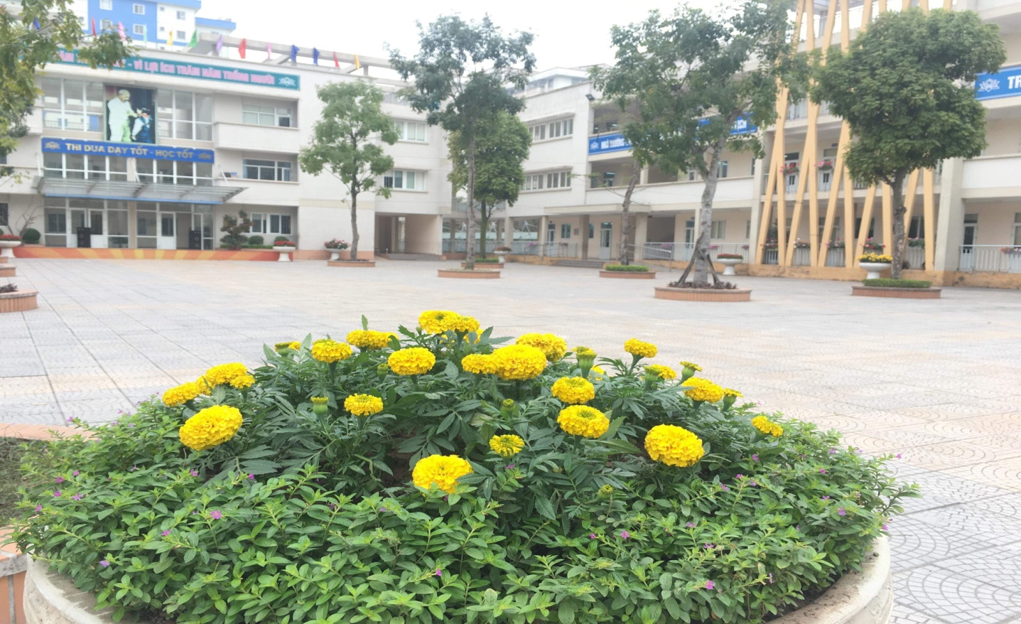
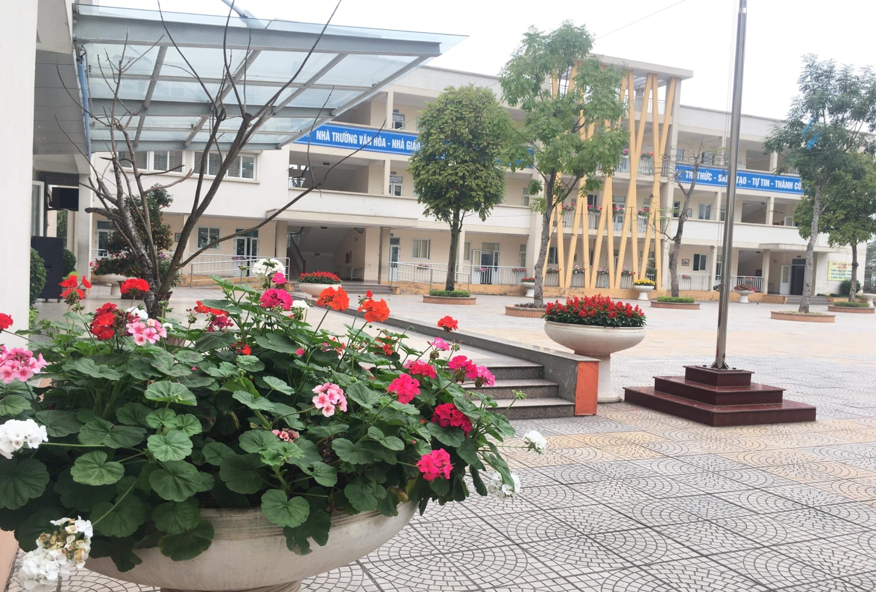
Trường em xanh - sạch - đẹp
Người viết: Phí Thị Quỳnh - GVCN 4A4

